
У К Р А Ї Н А

ЮЖНОУКРАЇНСЬКА МІСЬКА РАДА

МИКОЛАЇВСЬКОЇ ОБЛАСТІ
Виконавчий комітет
РІШЕННЯ
від «_____» ____________ 2013 № ______ ПРОЕКТ

Про організацію Новорічних та
Різдвяних ярмарків

Керуючись пп. 8 п. «а» ст. 30 Закону України «Про місцеве самоврядування в Україні», з метою забезпечення мешканців міста Южноукраїнська на Новорічні та Різдвяні свята новорічними ялинками, продовольчими та непродовольчими товарами (сувенірна продукція, вироби з дерева, глиняний посуд, текстильні вироби з бавовни та шерсті, українські вишиванки та інша продукція українського національного колориту), зручності їх придбання, впорядкування торгівлі ними та недопущення торгівлі піротехнічними товарами, торгівлі у невстановлених місцях, виконавчий комітет Южноукраїнської міської ради

В И Р І Ш И В:

- Організувати ярмарки з продажу новорічних ялинок з 19.12.2013 по 31.12.2013, з 6 години 30 хвилин до 20 години в спеціально відведених для цього місцях (схеми спеціально відведених місць для проведення ярмарків додаються):
територія майданчику «п’ятачок» на перехресті вулиці Миру та вулиці Комсомольська;
територія перед сходинками до центрального входу Южноукраїнського професійного машино - будівного ліцею по проспекту Леніна;
у дворі житлових будинків №17, №19 по проспекту Леніна;
територія біля магазину «Дар ланів» по бульвару Шкільному (за погодженням з землекористувачем земельної ділянки).

- Організувати святкові ярмарки з продажу продовольчих та непродовольчих товарів (сувенірна продукція, вироби з дерева, глиняний посуд, текстильні вироби з бавовни та шерсті, українські вишиванки та інша продукція українського національного колориту) з 25.12.2013 по 15.01.2014, з 9-00 години до 19-00 години в спеціально відведених для цього місцях (схеми спеціально відведених місць для проведення ярмарків додаються):
2.1 територія напроти центрального входу аптеки №6 дочірнього підприємства ДАК «Ліки України» по проспекту Леніна, 8 (за погодженням з землекористувачем земельної ділянки);
  - територія перед сходинками до центрального входу Южноукраїнського професійного машино - будівного ліцею по проспекту Леніна.

3. Управлінню економічного розвитку Южноукраїнської міської ради (Петрик) вирішити питання щодо розміщення об’єктів торгівлі по мірі надходження заяв від суб’єктів господарювання щодо участі в ярмарках з продажу новорічних ялинок, продовольчих та непродовольчих товарів (сувенірна продукція, вироби з дерева, глиняний посуд, текстильні вироби з бавовни та шерсті, українські вишиванки та інша продукція українського національного колориту).

4. Суб’єктам господарювання, які будуть розміщувати об’єкти торгівлі, в місцях організації ярмарків забезпечити прибирання, зайнятих ними торговельних місць, шляхом укладання договорів про надання послуг з вивезення та складування твердих побутових відходів зі спеціалізованими підприємствами, зокрема, з комунальним підприємством «Служба комунального господарства».

5. Рекомендувати Южноукраїнському міському відділу управління Міністерства внутрішніх справ України в Миколаївській області (Коршун) забезпечити щоденне патрулювання місць можливого виникнення неорганізованої торгівлі, недопущення торгівлі піротехнічними товарами та іншими товарами у невстановлених місцях та притягнення порушників до відповідальності.

6. Контроль за виконанням цього рішення покласти на першого заступника міського голови з питань діяльності виконавчих органів ради Грабовенко Л.О. та заступника міського голови з питань діяльності виконавчих органів ради Судакова Д.С.

Міський голова Є.А. Квасневський

Петрик
2-11-24

Схема спеціально відведеного місця для проведення ярмаркових заходів
на території майданчику «П’ятачок»
на перехресті вулиці Миру та вулиці Комсомольська

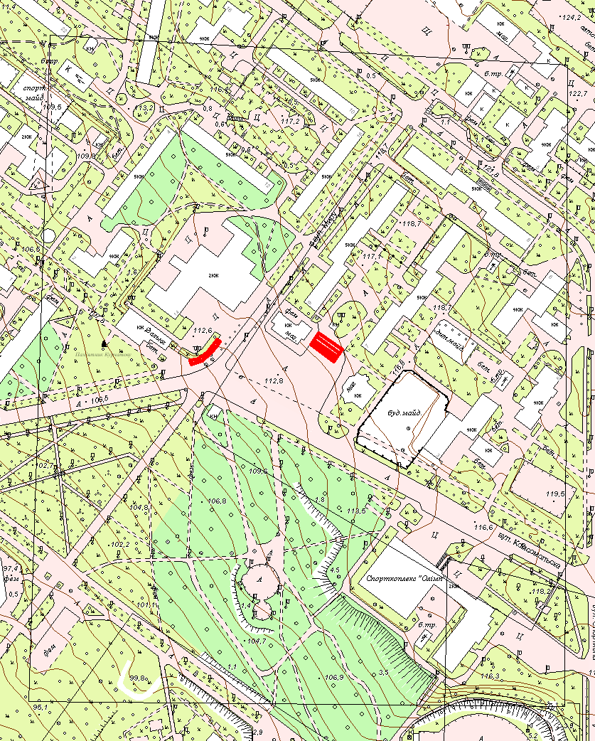

Схема спеціально відведеного місця для проведення ярмаркових заходів
у дворі житлових будинків №17, №19 по проспекту Леніна

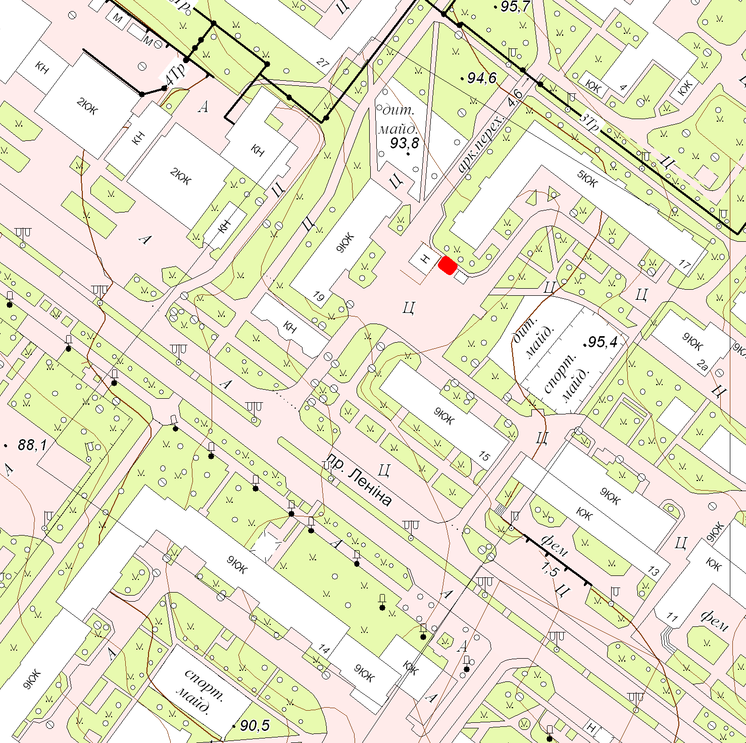

Схема спеціально відведеного місця для проведення ярмаркових заходів
на території перед сходинками до центрального входу Южноукраїнського
професійного машинобудівного ліцею по проспекту Леніна

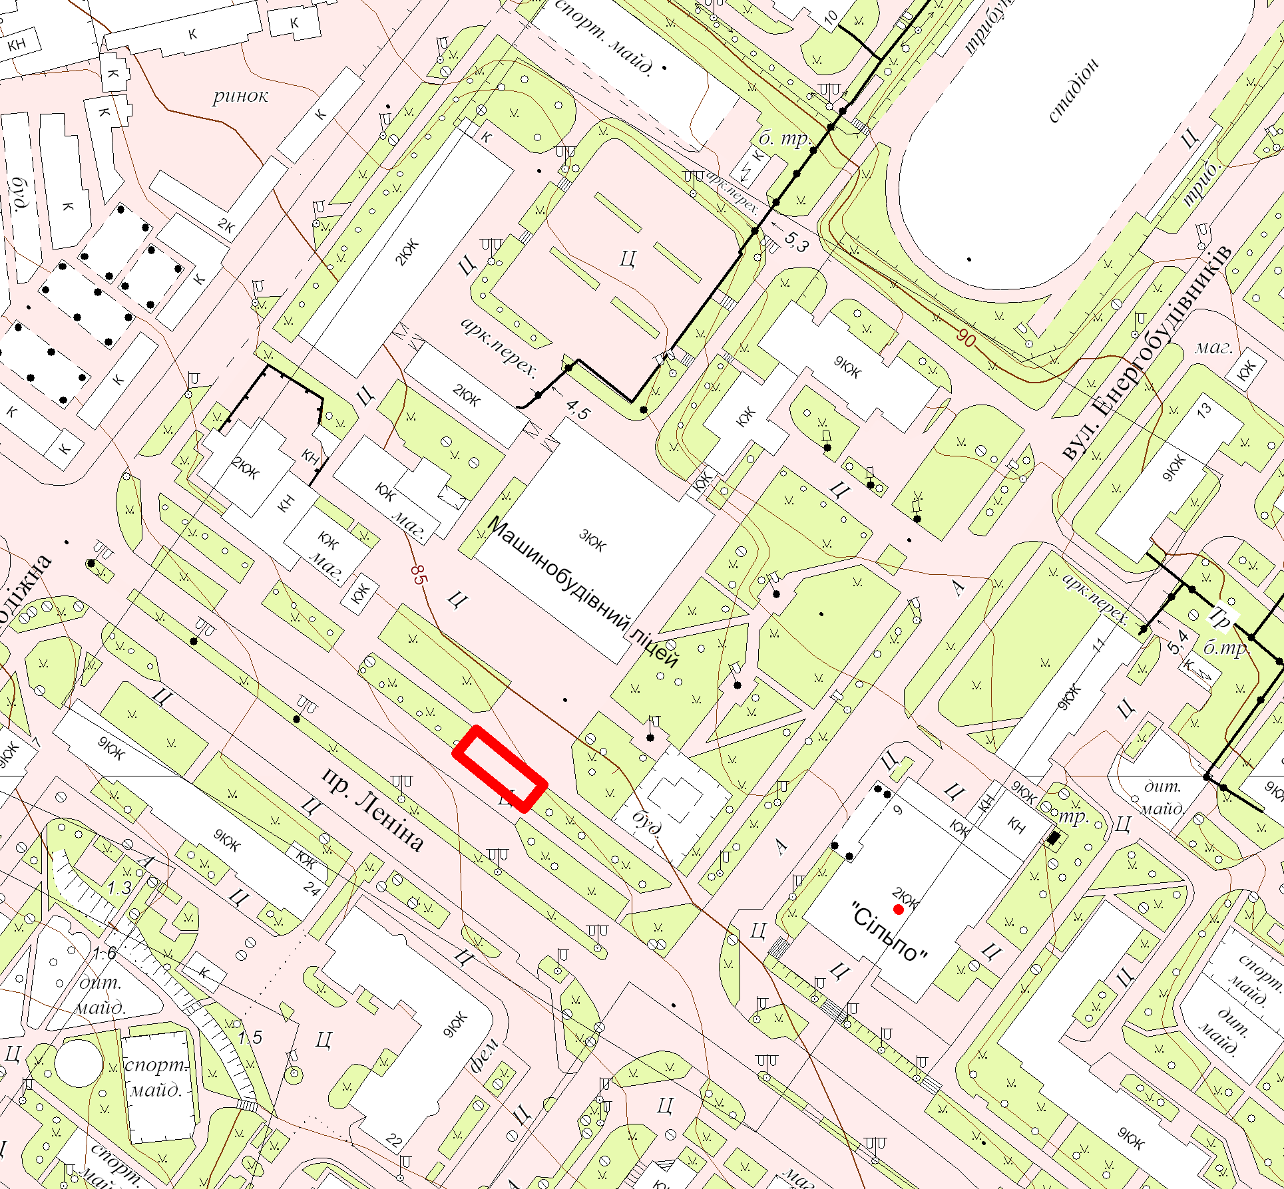

Схема спеціально відведеного місця для проведення ярмаркових заходів
на території перед сходинками до центрального входу Южноукраїнського
професійного машинобудівного ліцею по проспекту Леніна

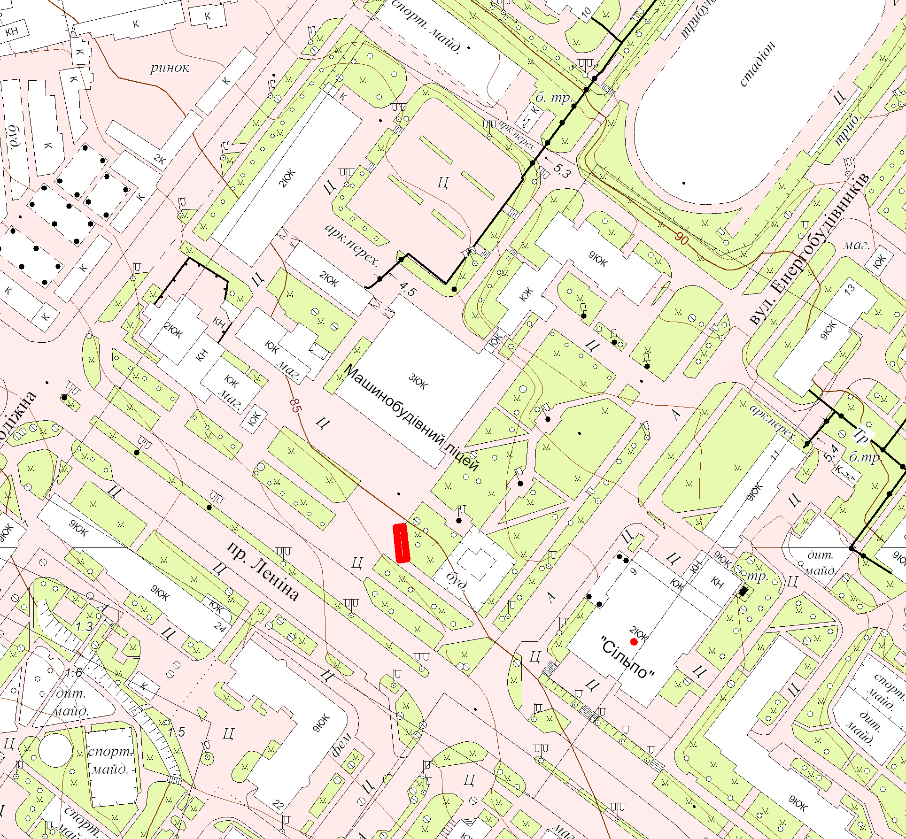

Схема спеціально відведеного місця для проведення ярмаркових заходів
на території напроти центрального входу аптеки №6
дочірнього підприємства ДАК «Ліки України» по проспекту Леніна, 8



